

Tạo cấu trúc project như hình dưới(toàn bộ tài nguyên css và image trong file đính kèm)

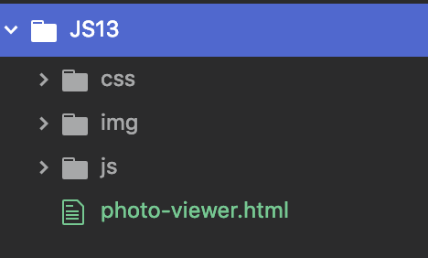

**1.photo-viewer.html**

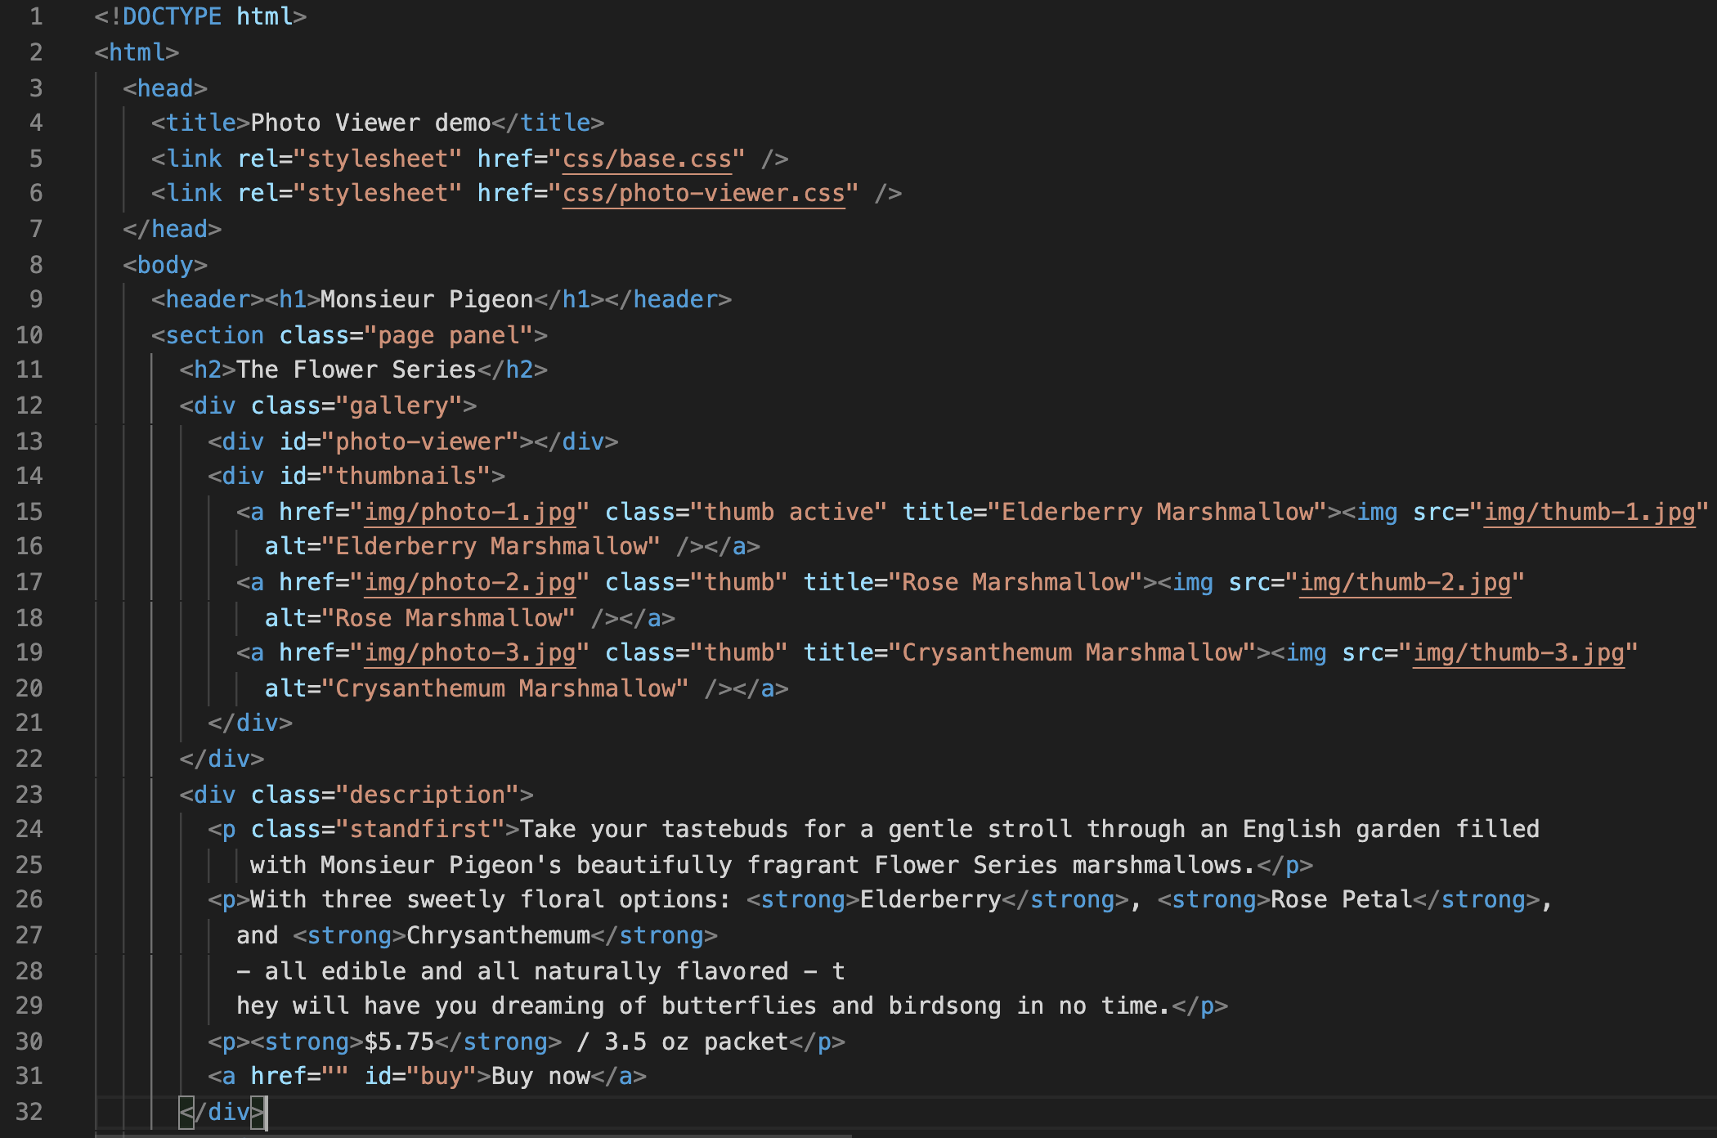

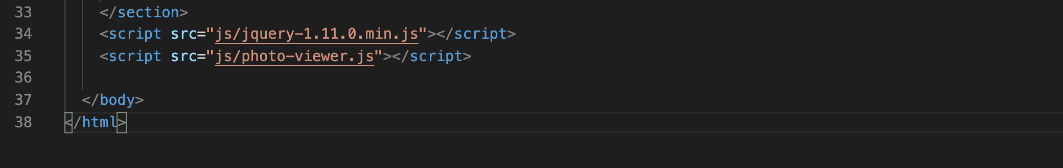

**JavaScript code**  
**2. js/photo-viewer.js**

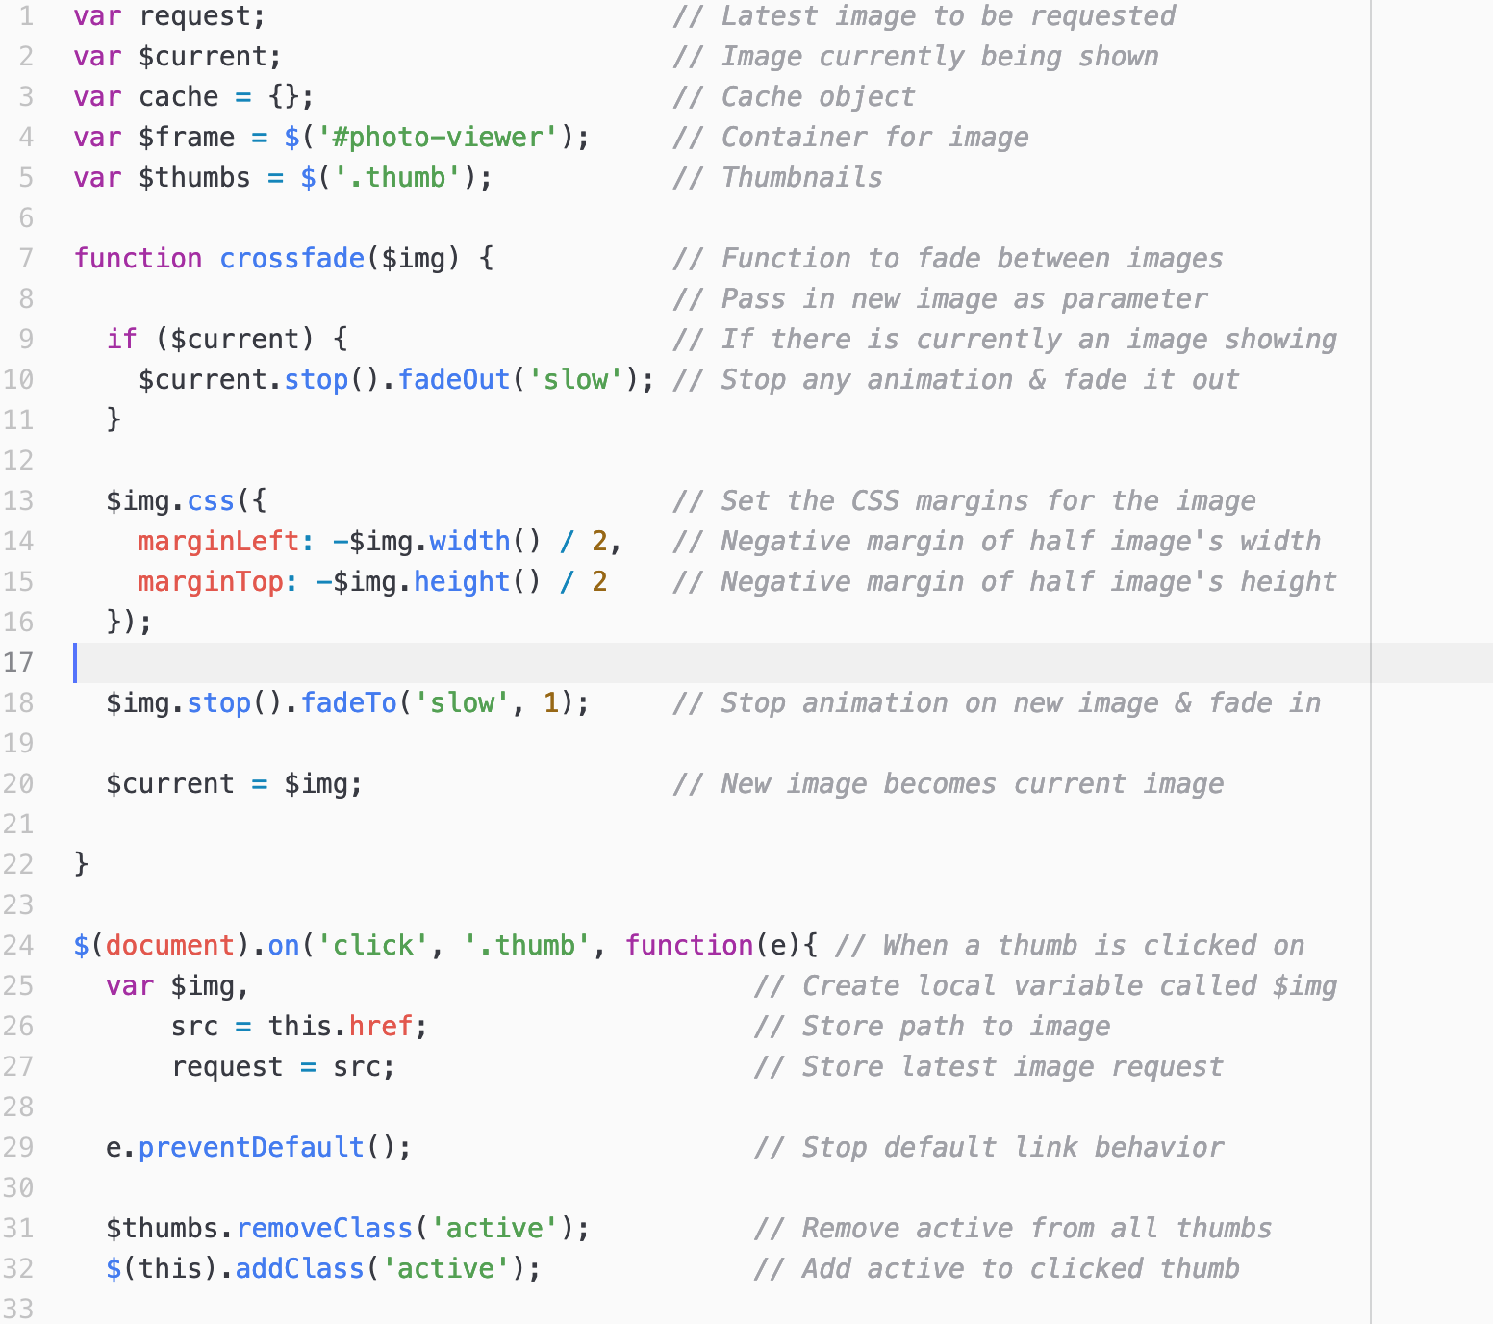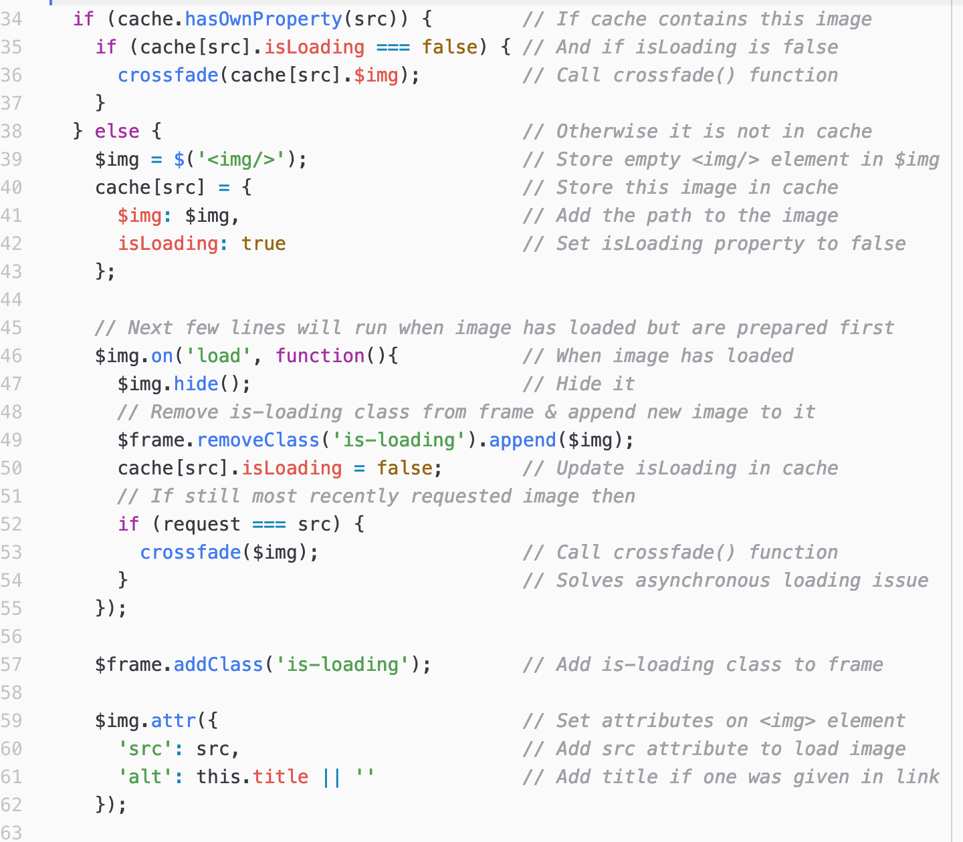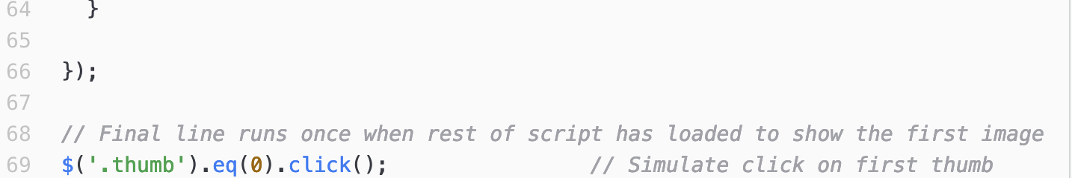

**CSS code**

**css/photo-viewer.css**

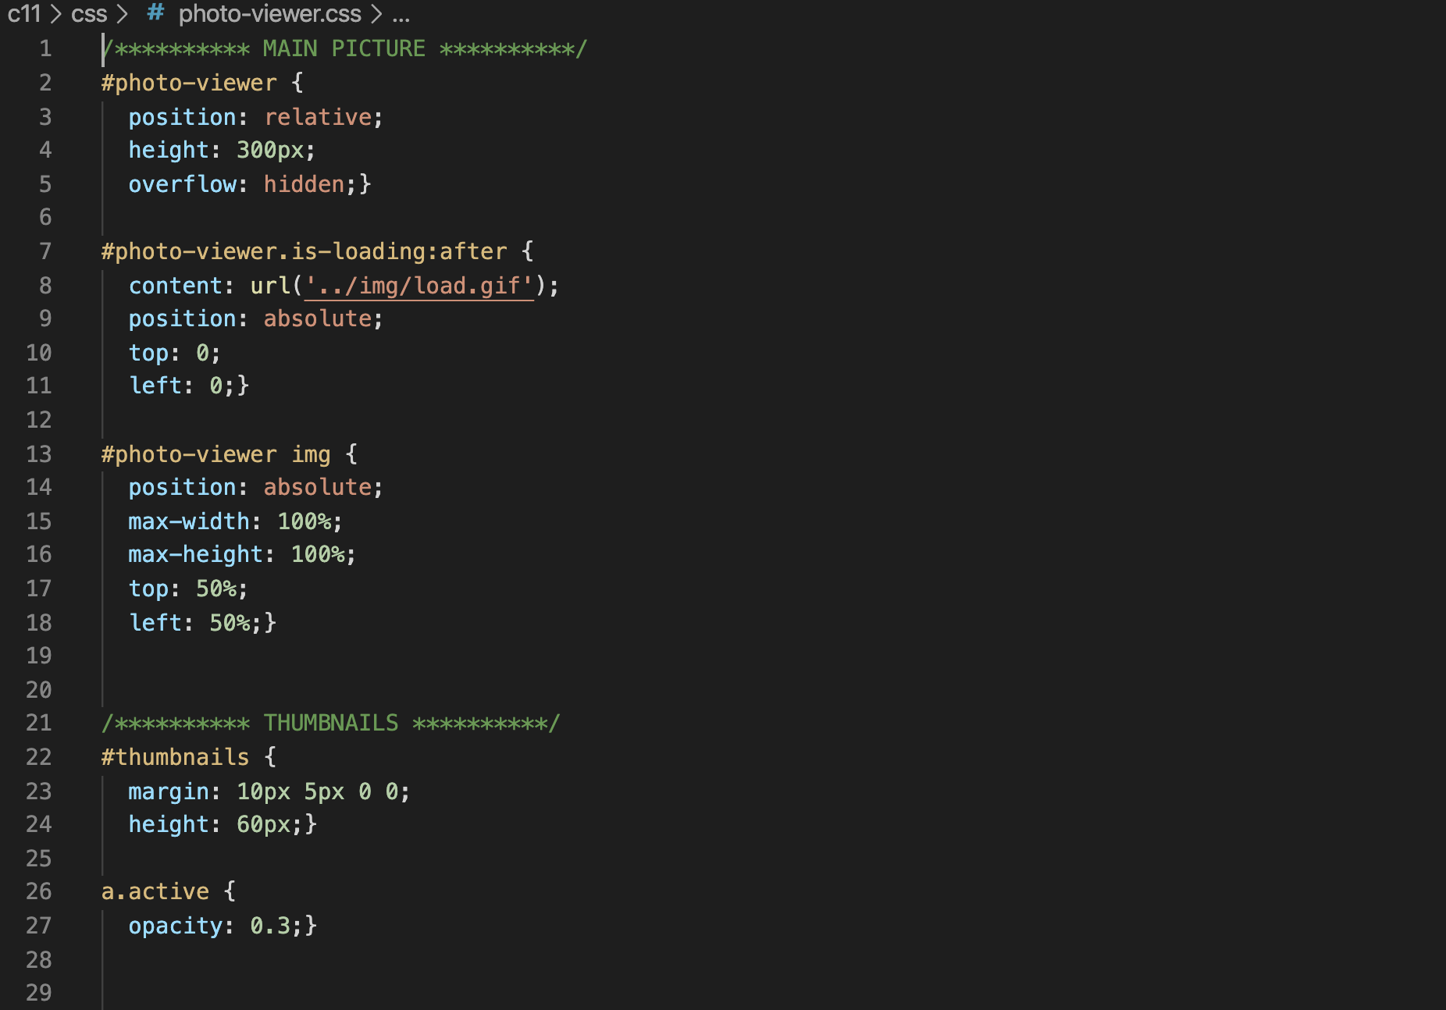

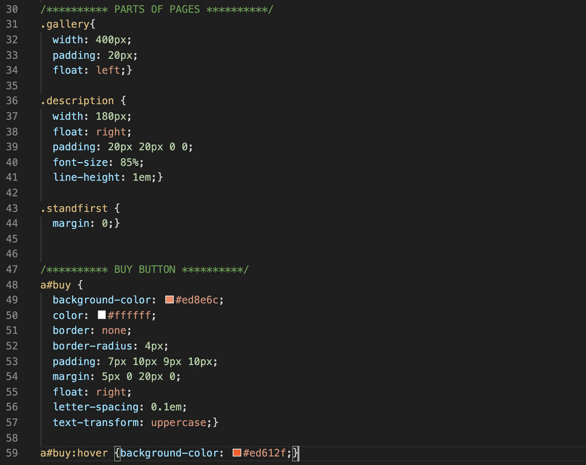

**css/base.css(file này có sẵn trong folder download về)**

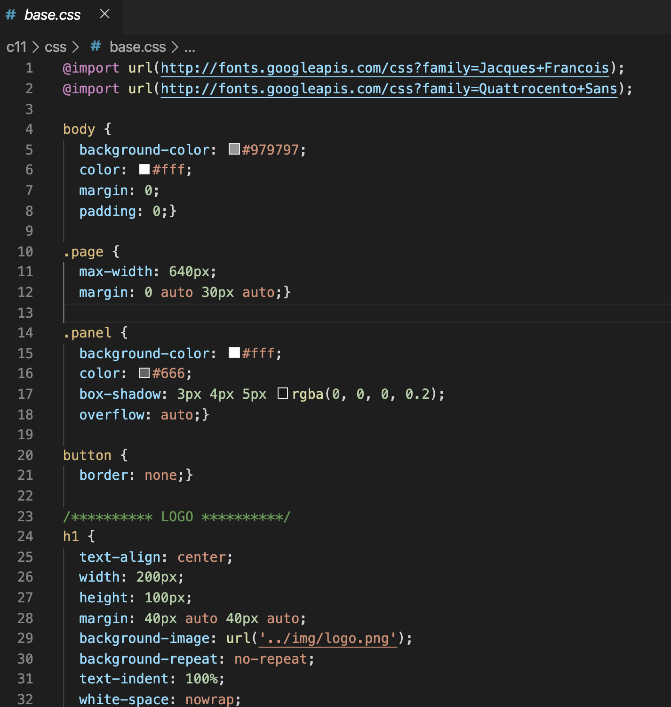

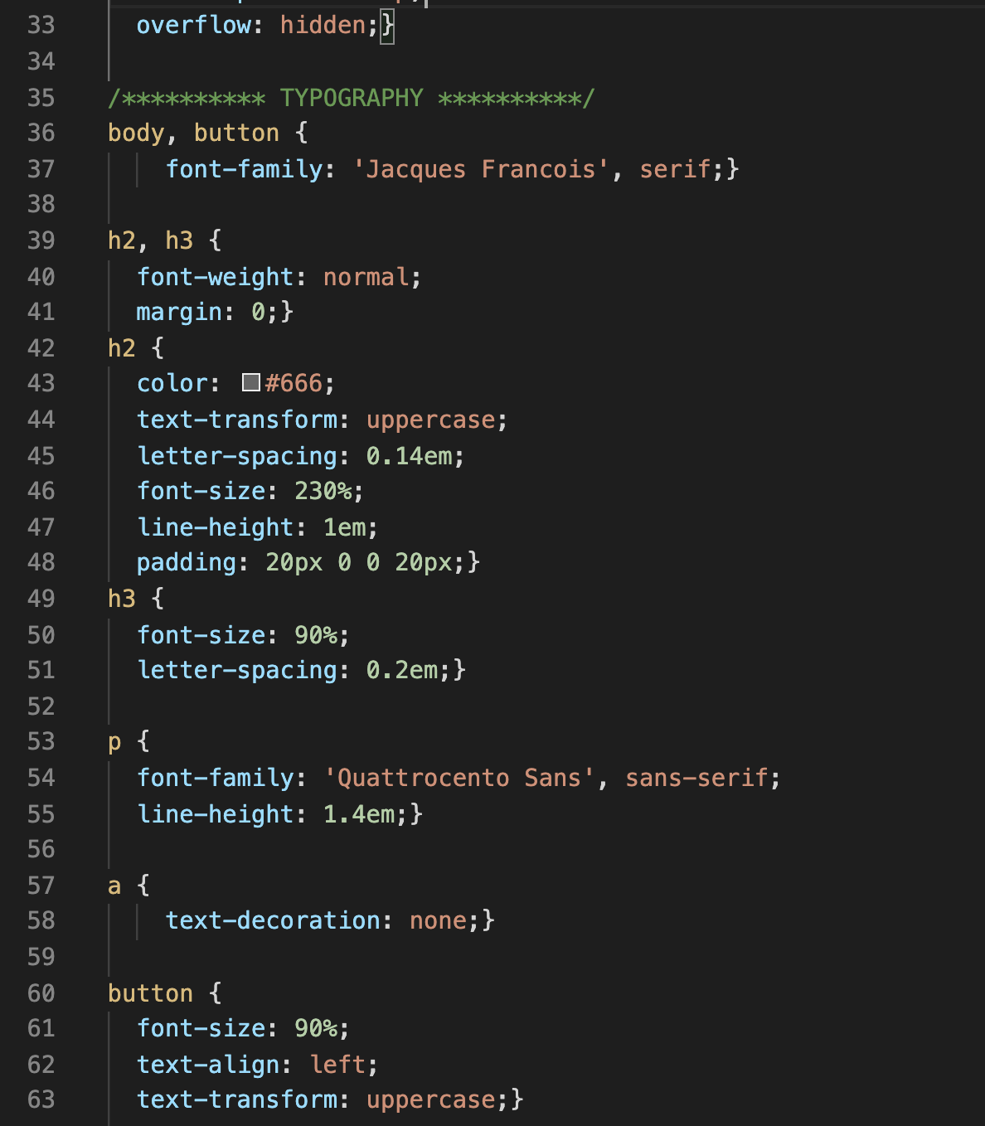

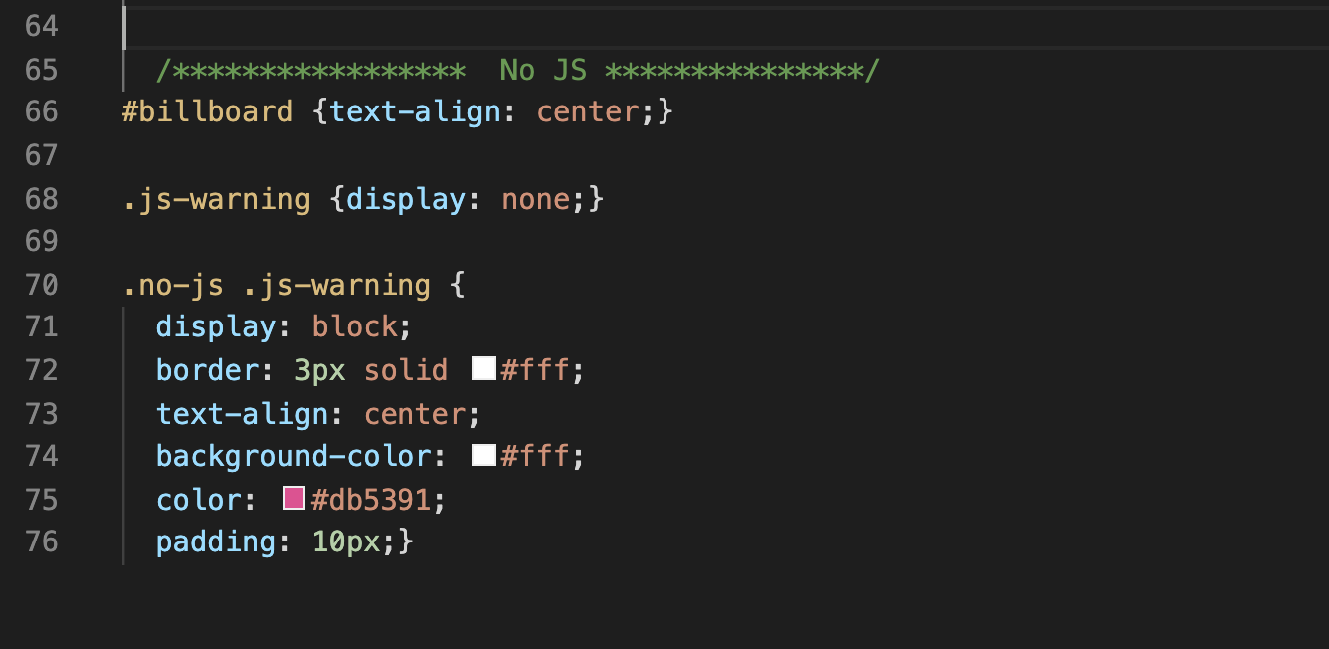

***== End of the Tutorial ==***